Греку Виктория, Ятманова Лера

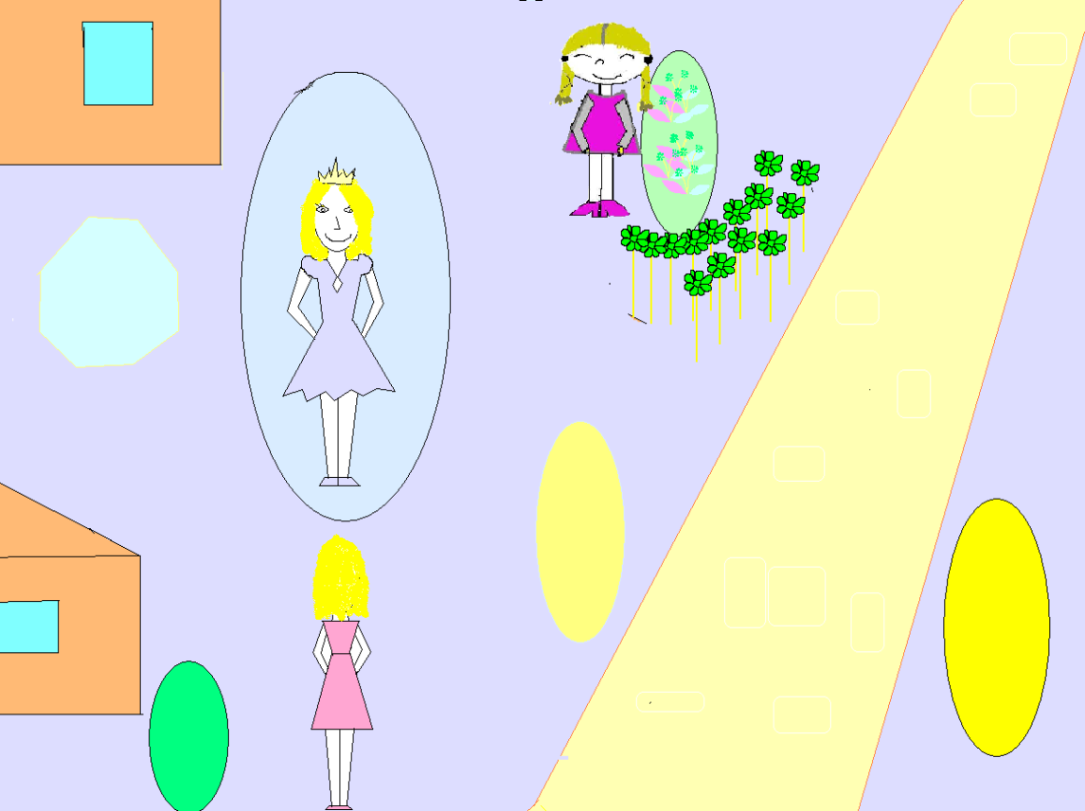

Инта, 2011

сказка

Греку Виктория
Ятманова Лера

«Королевство виртуальных зеркал»

Ведущий редактор Н.В. Тарантина
Иллюстрации В. Греку, Л. Ятманова
Компьютерная верстка В. Греку, Л. Ятманова

Издательство «Муниципальное общеобразовательное учреждение
«Средняя общеобразовательная школа №10» г. Инты»
Адрес для переписки: 169841, Инта, Мира, д.51
Телефон: (82145) 6-06-16. E-mail: school10inta@rambler.ru
http://school10inta.ucoz.ru

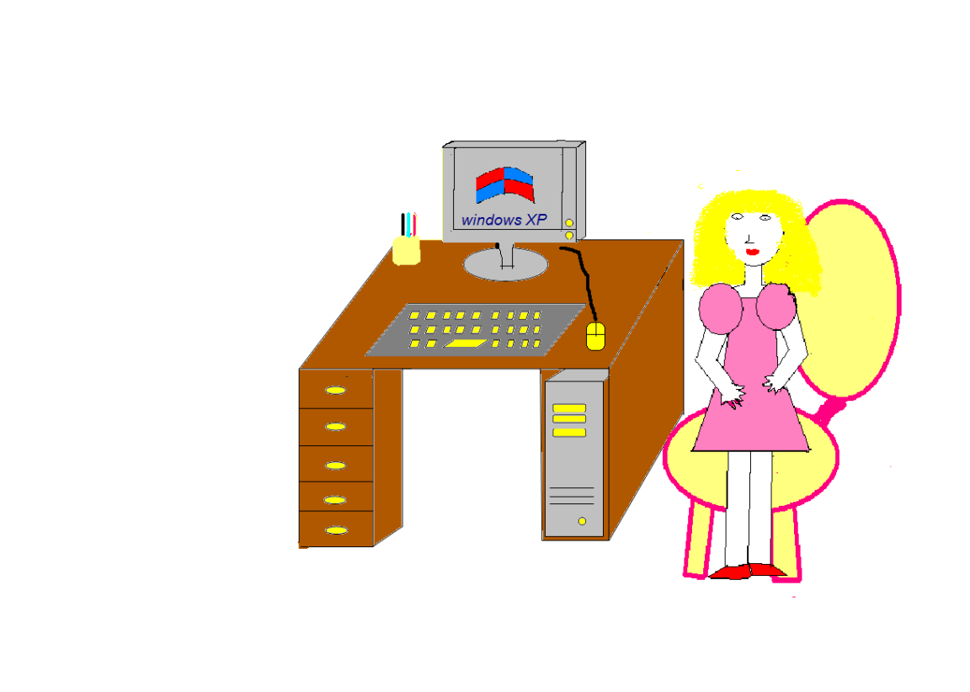
Жила-была девочка по имени Лоло. Она любила маму, папу и сестрёнку и поэтому всегда слушалась родителей. Но однажды папе подарили компьютерную игру. Он установил её на компьютер, но строго-настрого наказал Лоло не трогать её. Лоло очень стало любопытно, почему нельзя поиграть в какую-то игру. Ведь раньше никогда он ничего не запрещал. Она посмотрела на коробку новой игры и в первый раз в жизни ослушалась папу. Девочка включила компьютер, запустила игру. На экране появилась улица и меню. Она нажала на старт, и в ту же секунду произошло что-то невероятное. Ей показалось, что она стала легкая, невесомая и куда-то перемещается. Она оглянулась и увидела ту самую улицу, которую видела в игре. Лоло очень удивилась. Вокруг было множество разных зеркал. Они стояли вдоль странных улиц, где дороги состояли из проводов, около домов различных расцветок и форм. «Какое-то королевство кривых зеркал, как в сказке», - подумала Лоло.
Но когда она подошла к самому простому на вид зеркалу, девочка обомлела. Она увидела себя в том платье и шляпке, о которых мечтала уже очень давно. Мама обещала ей его сшить, но у неё все не хватало времени. Лоло долго крутилась около этого зеркала, подбирая мысленно то новую шляпку, то сумочку. И это тут же отражалось в фантастическом зеркале. Потом она вспомнила о шикарном платье своей подруги, и в ту же секунду оно было уже на ней! «А оно на мне смотрится лучше, чем на Арине!», - опять подумала она. Лоло стала менять наряд за нарядом. То она становилась принцессой, то какой-то африканкой. То ей захотелось мысленно побывать на маскараде в образе лягушки, то на мексиканском карнавале. Она смеялась, крутилась около этого зеркала, не замечая времени. Ей казалось, что прошло каких-то 15-20 минут, но когда она взглянула на свои маленькие часики, то испугалась. Прошло уже 3 часа. «Время в компьютере, наверное, летит», - вскрикнула она и вспомнила, что её уже ищет мама и папа, и сестрёнка пришла с садика. А как выбраться из этого мира зеркал?
Она пошла по дороге дальше и увидела девочку. Та поливала лужайку, а в зеркале очень быстро росли удивительные цветы. Таких цветов Лоло никогда не видела! Они были разукрашены в миллионы разных оттенков.
- Как тебя зовут? – спросила Лоло
- Скайпина, - ответила девочка. - А как ты оказалась в нашей стране?
- Я и сама не знаю, - ответила Лоло. - Что-то в компьютере у папы щелкнуло, треснуло и я тут. А как мне попасть обратно домой?
- Это сложно, - ответила Скайпина. Нужно найти замок Ротином, пройти через стражу в сам замок и только через специальное окно под именем Суоднив ты можешь пройти в свой дом. Но самый главный страж по имени Док пропускает в замок только тогда, когда ты ответишь на все его вопросы. А они такие сложные!
- Пошли туда скорей! – закричала Лоло.
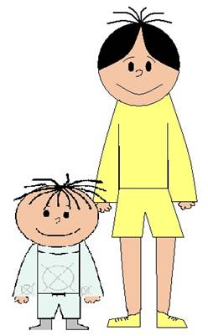
- Не спеши так. Дорога туда очень трудная, и нам нужен помощник по имени Хелп. Иначе мы заблудимся в лабиринте наших виртуальных зеркал. Я сейчас отправлю “sms” и моим друзьям Биту и Байту, они нам тоже помогут. Бит ещё очень маленький, но зато такой шустрый и ловкий, а Байт очень умный, он всё знает. Не прошло и двух секунд, как появились два мальчика. Это и были Бит и Байт. Потом появился дедушка Хелп.
- Ты нас звала, Скайпина?
- Да! Очень нужна ваша помощь. Девочке Лоло надо попасть в замок Ротином, чтобы перейти в мир людей. Её очень ждут дома.
По дороге Лоло не успевала крутить своей головой по сторонам. Как тут было интересно! Вроде кругом только зеркала, но каждое зеркало было особенным. В одном были удивительные цветы, но очень странные. Листья были разноцветные, а сами цветы - зелёные. В другом цветы были размером с дерево, а деревья, как трава! Были и животные. Ей очень понравился один маленький зверек на длинных ножках, звали его Уругнек. А одна забавная зверюшка под именем Асил очень хорошо лазила по деревьям и пила сок из чашечек цветков. Ещё в одном зеркале Лоло увидела очень маленьких детей.
- Кто это? - спросила она у Байта.
- А это наши посыльные Чатики. Если тебе надо отправить быстро любое сообщение, то подходишь к такому зеркалу, их у нас много, говоришь своё сообщение, и наши Чатики мгновенно доставляют его адресату. И самое интересное, они передают его на том языке, на котором говорит получатель сообщения. И не надо никаких переводчиков как у вас. Но скоро ты увидишь ещё одно зеркало. Это последняя разработка нашего профессора Россецорпа. Ты мысленно говоришь фразу, а по другую сторону зеркала твоя фраза появляется в виде образов или в виде фразы на любом языке нашего мира. А самое интересное, что вторую часть зеркала можно поставить где угодно. Даже на другом конце города! Скоро и в вашем мире появится такое зеркало. Осталось профессору немного доработать его для людей.
Долго они шли. Им пришло плыть по реке Тенретни на специальном корабле Гипер, залезать на гору Чип, который был похож на красивый кристалл, проходить через заросли Паутины, лететь на корабле Аниш через большой город Аталп. Но сколько везде было необычного. Лоло видела бушующий водопад информации, лес данных, море сообщений.
И вот, наконец, они добрались до замка Ротином. Их тут же остановила стража.
- Зачем вы сюда пришли? - спросил старший стражник.
- Проход в этот замок по особым пропускам, но чтобы получить пропуск вы должны ответить на 101 моих вопросов.
- Да мы никогда на столько вопросов не ответим? – заплакала Лоло. - Я больше 5 задач по математике никогда не решала.
- Не пугайся так, - успокоил её Байт. - 101 это пять по вашему. В нашем королевстве только две цифры 0 и 1. Поэтому у нас очень большие числа, но нам удобнее с ними работать.
- Готовы отвечать? – спросил старший по имени Док. – Слушайте. Вопрос 1. Как называется наше королевство?
Маленький Бит залез к уху Лоло и стал говорить ей ответы, которые мысленно передавал ему Байт.
- Ретюпмок, - сказала девочка
- Правильно! Интересно, а откуда ты знаешь?
- А мне говорил это дедушка Хелп, когда мы путешествовали по вашему королевству.
- Хорошо. Второй вопрос. Кто правит нашим королевством?
- СО Аммаргорп, - прошептал Бит.
- Cо Ам-мар-горп, - еле выговорила Лоло.
- И это тебе тоже говорил Хелп? – спросил Док.
- Я же очень любопытная. И всю дорогу обо всём его расспрашивала, – с радостью проговорила Лоло.
- Третий вопрос, – с ухмылкой сказал Док. - Как называется город, в котором мы храним все наши богатства.
- Ретсечнив, - повторила Лоло.
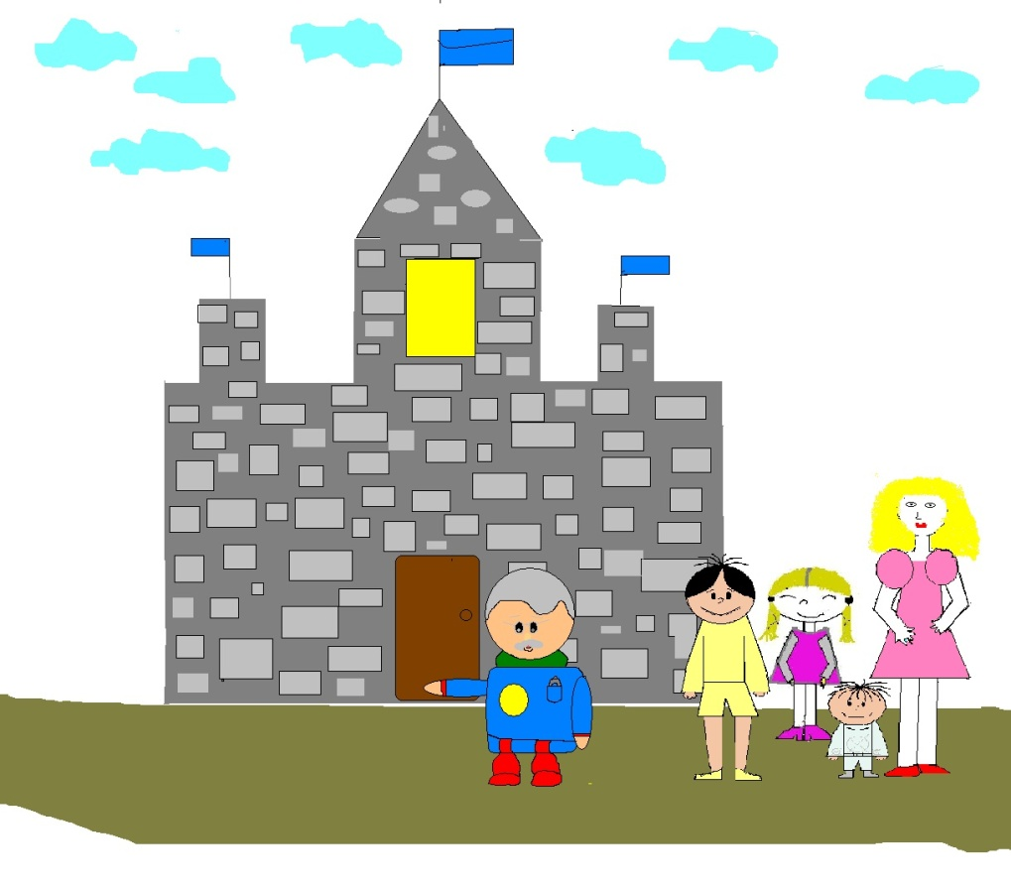
- Молодец! Ты первая девочка, которая смогла ответить на все мои вопросы. До тебя приходили ребята, но всё мальчишки. Ответив на четвертый вопрос, ты узнаешь шифр двери, а ответив на пятый – шифр окна, через который сможешь пройти в свой город. Справишься?
- Попытаюсь! – тихо сказала Лоло
- Продолжи последовательность, и ты узнаешь код двери, чтобы пройти в замок
2, 5, 8, 11, 14, …
- Да это очень легко! – обрадовалась девочка. - Следующее число 17.
- Как ты узнала? В нашем королевстве никто не мог это решить, только мне дали правильный ответ. Мы даже не знаем большинства знаков этого ряда. А теперь последний вопрос, где ты узнаешь шифр окна Суоднив, для прохода в ваше королевство. Догадайся, какой символ спрятан вместо круга
=
7 ∙
125 :
+
=
= 70
= 35
235 -

Немного подумав, Лоло сказала ответ.
- Это просто удивительно! – вскричал Док. - Какая ты умная и сообразительная.
- Счастливого тебе пути. Приходи к нам ещё раз! - прокричали ребята вслед убегающей Лоло.

